NỘI DUNG
MÔN: NGHỆ THUẬT => ÂM NHẠC
………………………….
KHỐI 7:
Tuần lễ từ 07 – 02 - 2022 đến 12 – 02 – 2022:
Học hát bài khúc ca bốn mùa- nhạc và lời: Nguyễn Hải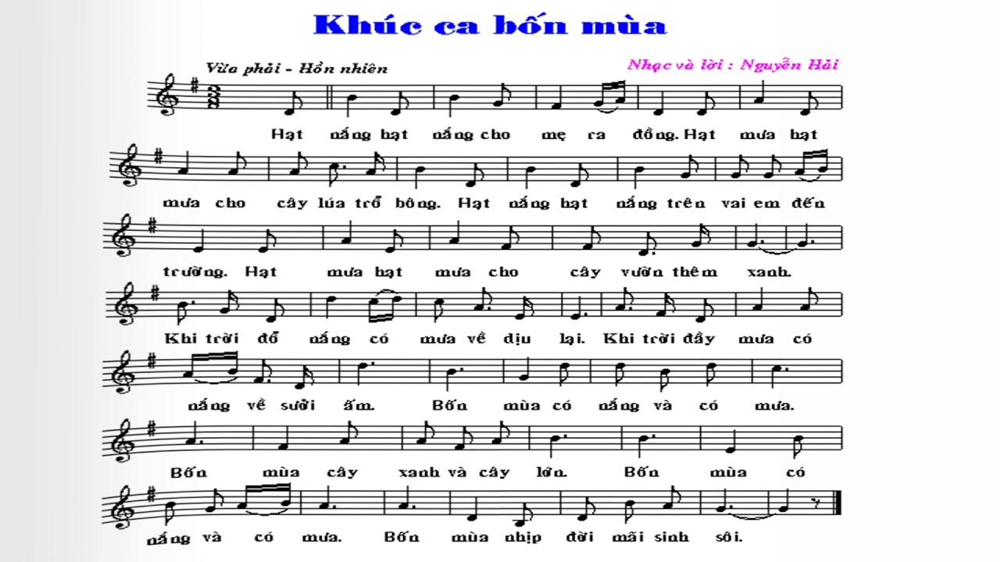
Học sinh hát đúng giai điệu và lời ca bài hát
Luyện tập kỹ năng hát hoà giọng và đối đáp
Qua nội dung hướng các em đến tình yêu thiên nhiên và yêu mến lao động.

